- Podcrtaj imenice, glagole i pridjeve i ispiši ih u bilježnicu.

PAHULJASTA RAZMIŠLJANJA

Pada snijeg. Mnoštvo sićušnih pahulja leprša zrakom. Bjelina snježnog pokrivača donosi mir. Najviše volim loviti pahulje. Tako je dobar osjećaj kada se tope u ustima. Još je slađe valjati se u netaknutom snijegu. Nikako mi nije jasno zašto odrasli ne vole snijeg. Dobar im je jedino ako se gleda kroz prozor, uz šalicu topla čaja. Ja sam ove godine napravio tri snjegovića. Do jutra će sigurno napadati dovoljno za još jednog ledenog frenda. Napravit ću snjegovićku. Na glavu ću joj staviti mamin šešir, a oko vrata ogrlicu. Zamišljajući svoju novu prijateljicu, utonuo sam u san.

Učenički rad

- Podcrtaj glagole u priči!
Jedan staklar ispričao mi je priču koju je njemu ispričao njegov otac staklar, koji ju je čuo od svog oca staklara. Čaše u tog djeda staklara bile su jako nestašne. Jednog dana ponapile se, raspjevale, posvadile, potukle i porazbile...

- Razvrstaj glagole!
trčati, pjevati, razgovarati, vikati, ležati, stajati, spavati, grmjeti, kišiti
GLAGOLI RADNJE | GLAGOLI STANJA | GLAGOLI ZBIVANJA

- Pročitaj tekst. Na lijevu stranu napiši imenice, a na desnu glagole.
Ana voli svoju ulicu. Svako jutro čistači čiste kolnik i pločnik. Kolnikom voze automobili, tramvaji, kamioni i motocikli. Pješaci hodaju pločnikom. Ljudi su postavili semafor. Na semaforu svijetli crveno, žuto ili zeleno svjetlo. Prometni znakovi upućuju na oprez.
__________________ __________________
__________________ __________________
__________________ __________________
__________________ __________________
__________________ __________________
__________________ __________________
__________________ __________________
__________________ __________________
__________________ __________________
__________________ __________________
__________________ __________________
__________________ __________________
__________________ __________________
__________________ ___________________
__________________ ___________________
__________________ ____________________
__________________ ___________________
__________________ ____________________
__________________ ____________________
__________________ _____________________
__________________ ______________________

Umetni glagole da dobiješ razumljive rečenice!

Sunce ______________________.

U hladovini na klupi __________________ starac.

On __________________ novine.

Do njega __________________ starica.

Ona __________________ mrvice golubovima.

Ispred njih se na ljuljački ______________________ djevojčica.

Dječak __________________ niz tobogan.

Vodoskok ____________________ vodu.

Prolazi gospođa koja na uzici _____________________ psa.

Sladoledar _____________________ sladoled.

Nebom ____________________ oblak koji bi mogao _______________ sunce.

Na ulici ______________ dječačić, majušan i okrugao kao lopta.

Dječačić________________ u ruci štapić i _____________ razigranu macu.

- Uoči pravilno napisanu riječ:

PROLJEĆE PROLIJEĆE

- Usporedi riječi u lijevom i desnom stupcu!

ije je
lijek, lijekovi ljekarna, ljekovit
grijeh, grijesi grješnik/grešnik
vijek vjekovi
vrijedan vrjedniji/vredniji
snijeg snjegovi
lijep ljepši, ljepota
bijel bjelji, bjelina
bijesan bjesnoća
slijep sljepoća
dijete djeca, djetešce
pijesak pješčan, pjeskovit
pobijediti pobjeda
lijepiti ljepljiv

- Napiši umanjenice ovih riječi:

korijen, crijep, vijenac, snijeg, cijev.

- Napiši sljedeće rečenice, a umjesto crtica stavi –ije ili –je:

Vr me je l po. Uz r ku je procv talo cv će. Čuje se p sma. Na klupi s di s di čov k. Kosa mu je b la kao sn g.

Vladimir Vidrić: «Dva pejzaža»

U travi se žute cvjetovi
I zuje zlaćane pčele,
Za sjenatim onim stablima
Krupni se oblaci bijele.

I nebo se plavi visoko
Kud nečujno laste plove; –
Pod brijegom iz crvenih krovova
Podnevno zvono zove.

A dalje iza tih krovova
Zlatno se polje stere,
Valovito, mirno i spokojno –
I s huma se humu vere….

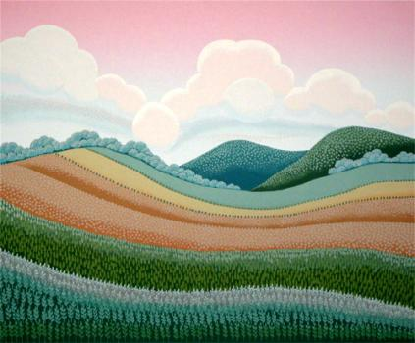

PLAN OPISA KRAJOLIKA – STVARAN OPIS

PRIKAZ U CJELINI
- brežuljkasti krajolik
- sunčan dan, plavo nebo
- zelena trava, njive
- crveni i žuti tulipani

PRVI PLAN (PREDNJI PLAN)
- rascvjetani crveni i žuti tulipani
- maslačci u zelenoj travi

DRUGI PLAN (SREDINA FOTOGRAFIJE)
- obrađene njive, gredice
- drvene ograde
- granje
- baka koja radi na njivi
- livade sa žutim maslačcima
- rascvjetano drvo sa sitnim bijelim cvjetićima

TREĆI PLAN (POZADINA)
- razlistano drveće
- šumoviti brežuljci
- bijeli seoski put
- malena kućica
- plavičasto nebo

PLAN OPISA KRAJOLIKA – SLIKOVIT OPIS

- pjevaju ptičice
- zuje zlaćane pčele
- povjetarac nas nježno miluje / vjetar piri
- trava šušti
- cvijeće širi svoje opojne mirise
- mravi hodaju po zemlji / krtica viri iz zemlje i promatra baku
- jež spava u travi
- pas laje u dvorištu
- sunce nas grije / sunčeve zrake dodiruju
- oblaci tiho putuju nebeskim plavetnilom
- baka pjeva dok radi na njivi

Prozirnica 1.

OPIS KRAJOLIKA

Krajolik možemo doživjeti gledanjem, slušanjem i mirisanjem.

STVARAN OPIS KRAJOLIKA – dio prirode možemo opisati točno onako kako ga vidimo.

- opiši što vidiš
- kreni od onog što prvo zamjećuješ
- prvo opisuj ono što je bliže, a zatim ono u daljini
- opiši detalje

SLIKOVIT OPIS KRAJOLIKA – osim stvarnih pojedinosti, iznosimo i svoje doživljaje, osjećaje, maštanja i zapažanja.

- opiši što vidiš
- kreni od onog što prvo zamjećuješ
- zamisli i opiši što možeš čuti
- zamisli i opiši što osjećaš
- opiši detalje

Prozirnica 2. PLAN OPISA KRAJOLIKA

1. STVARAN OPIS

a) PRIKAZ U CJELINI

b) PRVI PLAN (PREDNJI PLAN)

c) DRUGI PLAN (SREDINA FOTOGRAFIJE)

d) TREĆI PLAN (POZADINA)

2. SLIKOVIT OPIS

PLAN OPISA KRAJOLIKA

1. STVARAN OPIS

a) PRIKAZ U CJELINI

b) PRVI PLAN (PREDNJI PLAN)

c) DRUGI PLAN (SREDINA FOTOGRAFIJE)

d) TREĆI PLAN (POZADINA)

2. SLIKOVIT OPIS

PROZIRNICA

Ujedinjeni narodi ___________

Hrvatske željeznice _________

Zagrebački električni tramvaj _________

Europska unija ________

Ministarstvo unutarnjih poslova _________

Hrvatska vojska _________

Ujedinjeni narodi _________

PROZIRNICA

- Moja domovina je _______ (Republika Hrvatska).

2._______ (Republika Hrvatska) ima osam

_______(Nacionalnih parkova), to su: Plitvička jezera, Sjeverni Velebit, Risnjak, Krka, Brijuni, Kornati, Mljet i Paklenica.

- Za sigurnost u ________ (Republici Hrvatskoj) brine se

__________ (Ministarstvo unutarnjih poslova) i __________ (Hrvatska vojska).

- ________ (Republika Hrvatska) je članica

_________ (Ujedinjenih naroda).

- Prošle godine_________ (Republiku Hrvatsku) posjetio je

predsjednik _________(Sjedinjenih Američkih Država).

- _______ (Republika Hrvatska) će uskoro postati članica

_________(Europske unije).
PROZIRNICA

razred, sat, Bosna i Hercegovina, na primjer, Osnovna škola, Ujedinjeni narodi, kuna, minuta, Hrvatske željeznice, i slično, Zagrebački električni tramvaj, i tako dalje, Hrvatska ratna mornarica, lipa, kilogram, učenik, to jest, gram.

OPĆE KRATICE | ZNAKOVI I OZNAKE ZA MJERNE JEDINICE | KRATICE VIŠEČLANIH NAZIVA

OPISNI PRIDJEVI
1. Pročitaj rečenice i crvenom bojom zaokruži opisne pridjeve.

Probudila se tri žuta leptira na rosnoj livadi u sunčano jutro.

Prvi zaigrani leptir odletio je na crveni cvijet visoke i debele stabljike.

Drugi je leptir trepnuo nježnim krilcima i krenuo na dalek put.

Treći leptir volio je maštati o novim, nedoživljenim, cvjetnim livadama pa je odletio na vrh

tankog, zelenog jablana i gledao u nepreglednu daljinu.

2. Pridruži imenicama odgovarajući pridjev.

zec sivi
pas brkata
mačka dugouhi
jelen kratkodlaki
slon rogati
zebra zubati
lav prugasta
3. Napiši tražilicu za izgubljenog psa s crteža. Opiši pojedine dijelove tijela izgubljenog psa (njuška, uši, noge, dlaka, boja). U svom opisu podcrtaj pridjeve.

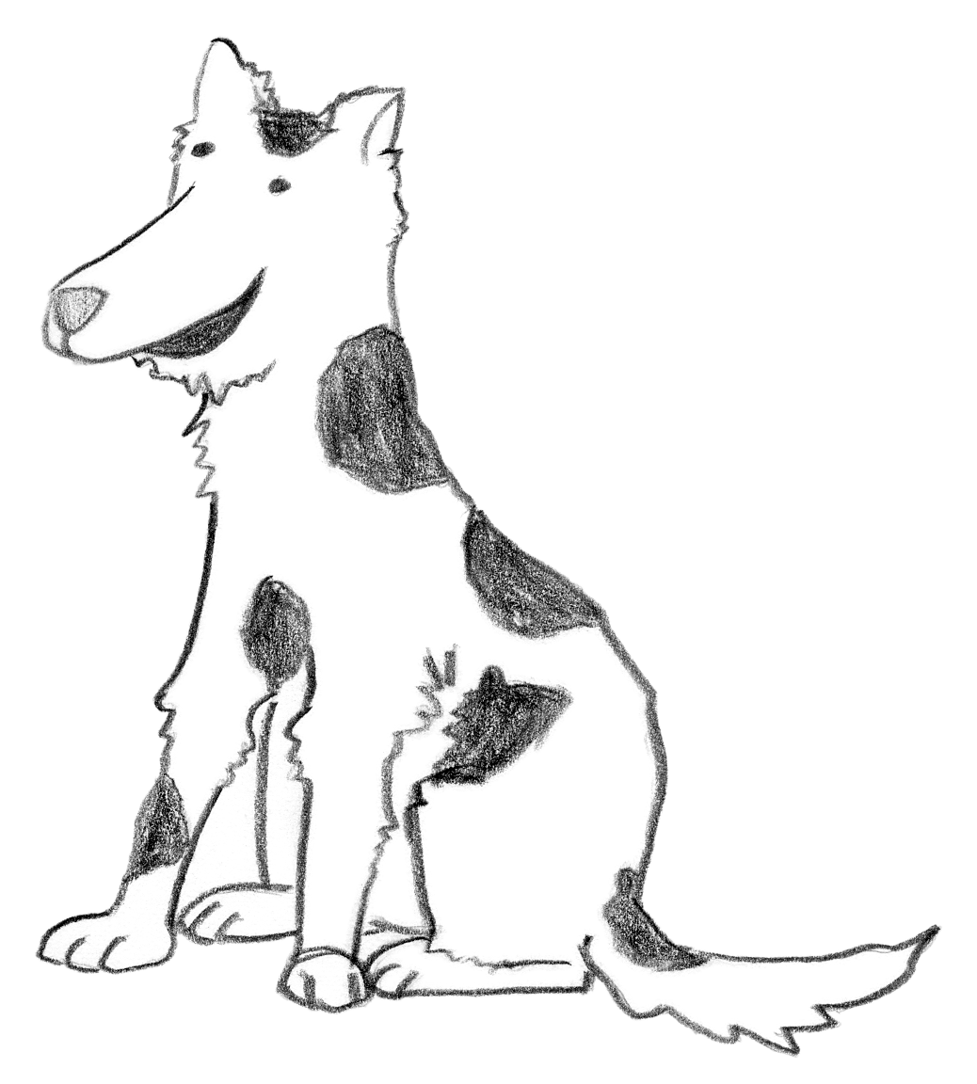
TRAŽI SE

_______________________________________

_______________________________________

_______________________________________

_______________________________________

_______________________________________

_______________________________________

OPISIVANJE LIKA

Opis moje bake

PLAN OPISA
- KOGA OPISUJEM?

- baku:_______________________________________________________

- IZGLED

- dob: _______________________________________________________

- stas: ______________________________________________________

- GLAVA

- kosa: ______________________________________________________

______________________________________________________

- lice: _______________________________________________________

_______________________________________________________

- oči: _______________________________________________________

- nos: _______________________________________________________

- usta: _______________________________________________________

- posebnosti na licu:____________________________________________
____________________________________________

- ODJEĆA I OBUĆA:__________________________________________

__________________________________________

__________________________________________

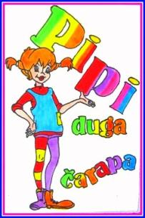
OPISIVANJE LIKA

______________________________
(naslov)

PLAN OPISA:

1. KOGA OPISUJEM?
______________________________________________________________________
- IZGLED
- dob:__________________________________________________________________
- položaj tijela:___________________________________________________________
- stas:__________________________________________________________________
- GLAVA
- lice:__________________________________________________________________
- oči:___________________________________________________________________
- nos:___________________________________________________________________
- usta:__________________________________________________________________
- kosa:__________________________________________________________________
- posebnosti na licu:_______________________________________________________

- RUKE I NOGE
_______________________________________________________________________________________________
- ODJEĆA I OBUĆA
_________________________________________________________________________________________________
- OSOBINE:
________________________________________________________________________________________________

- MOJ ODNOS PREMA PIPI
- osjećaji:________________________________________________________________
- Što bih joj htjela/htio reći?_________________________________________________
________________________________________________________________________________________________ ________________________________________________________________________________________________

KATICA

Svanuo je lijep dan. Katica je došla na selo kod bake Marije. Na livadi je brala mirisne žute maslačke. Puhao je lagani vjetar. Za njom je krenuo pas Šarko veselo mašući repom. Pokraj potoka pojavio se stari djed Franjo. Zagledao se u stablo mirisne dunje. Spuštala se noć. Katica i djed nosili su baki zrele maslačke.
IMENICE | GLAGOLI | PRIDJEVI

Izreke, misli i poslovice o prijateljstvu

"Ne hodaj ispred mene, možda neću slijediti. Ne hodaj iza mene, možda neću voditi. Hodaj pokraj mene i samo budi moj prijatelj."

Albert Camus
____________________________________________________________
"Prijateljstvo je jedna duša u dva tijela."

Aristotel
___________________________________________________________
"Život bez prijateljstva je ništa."
Ciceron ___________________________________________________________
"Pravo prijateljstvo nastaje onda, kada osjećaji između dva čovjeka postanu ugodni."

Dean Koontz
___________________________________________________________
"Prijatelj je onaj koji zna sve o tebi i pored toga te još uvijek cijeni."

Elbert Hubbard
____________________________________________________________

"Pravi se prijatelji u nevolji poznaju."

Ezop
____________________________________________________________

"Prijateljstvo je uvijek slatka odgovornost, nikad udobnost."
Kahlil Gibran
___________________________________________________________
"Prijateljstvo kao vrijednost iznad svih drugih vrijednosti."
Milan Kundera
_________________________________________________________________

"Prijateljstvo je najteža stvar na svijetu za objasniti. To nije nešto što se uči u školi, ali ako nisi naučio što je smisao prijateljstva, uistinu nisi ništa naučio."
Muhammad Ali
____________________________________________________________
"Jedini način da imaš prijatelje jest biti prijatelj."
Ralph Waldo Emerson
____________________________________________________________
"Prijateljstvo je sastavni dio ljudske sreće."
Voltaire
____________________________________________________________
"Prijatelja kori kada ste sami, a hvali ga javno."
Latinske poslovica
____________________________________________________________
"Prijatelj je tu kada uz tebe nema baš nikoga."
Pam Brown
____________________________________________________________

"Prijateljstvo nam pokazuje da ni u jednoj tuzi ni radosti nismo sami."
Pam Brown
___________________________________________________________

"Prijatelj će možda otići živjeti negdje tako daleko da ga možda više nikada nećeš sresti. Ali ipak, on je dio tebe zauvijek."
Pam Brown
____________________________________________________________

"Osoba bez prijatelja je kao knjiga koju nitko ne čita."
Nepoznati autor
____________________________________________
"Prijatelji su obitelj koju biramo sami."
Nepoznati autor

_____________________________________________

"Prijatelj ljubi u svako vrijeme, a u nevolji i bratom postaje."
Mudre izreke 17;17

_________________________________________________________________

"Koliko god je rijetka istinska ljubav još je rjeđe istinsko prijateljstvo."
Nepoznati autor

"Druži se s onim koji će te boljim činiti."
Seneca

_________________________________________________________________

"Prijatelj nije onaj koji ti briše suze, nego onaj koji ti pomaže da ih ne proliješ."
Nepoznati autor

_________________________________________________________________
"Biti s prijateljima nije gubitak vremena, nego veselje."
Nepoznati autor

Podcrtaj pridjeve.

KAPUT

U hodniku je stajao stari ormar izrezbarenih nogu i iskićenih vrata. U njega je svakog ljeta, zapravo već u proljeće, dospijevao Marijin kaput s krznenim ovratnikom. Naravno, zimski se kaput tome nije veselio! Bilo je puno zanimljivije šetati Zagrebačkim ulicama, susretati prolaznike također u zimskim kaputima, a koji put i bez njih. Bilo je zanimljivije odlaziti u kino ili mokar stajati u kazališnoj garderobi i tamo ćaskati s drugim kaputima. Bilo je zanimljivije visjeti u predsoblju i slušati zvonjavu na vratima, promatrati poštara kako predaje paket ili preporučeno pismo, pa susjedove goste koji se ljubazno rukuju sa domaćinima. Ukratko, sve je bilo zanimljivije od boravka u starom ormaru koji je bio neobično šutljiv.

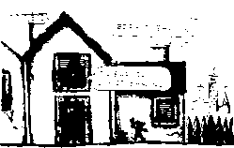

1. Dopuni!

_________________ baka je _________________.
(Čija?) (Kakva?)

Mirta je ________________ sunce.
(Čije?)

_________________ kučica je _______________.
(Čija?) (Kakva?)

2. Pročitaj rečenice, dopuni ih jednom od ponuđenih riječi. Odaberi onu koja ti se čini najprikladnijom.

Iz jajeta prokljucalo ________________________ pile.
( veliko, goluždravo, žuto)

Hod mu ne ide lako jer mu nožice nisu dovoljno ________________ .
( duge, jake, tanke )

Napokon, evo ga! Ljulja se na _______________________ nožicama.
( tankim, čvrstim, debelim )

Pijuče iz sve snage kao da veli:
Kako sam ja ________________________ !
( velik, malen, jak, lijep )

Ubrzo se skrilo pod ______________________ krilom majke kvočke.
( hladnim, toplim, širokim, pernatim )

1. Odredi kakav je tko ili kakvo je što.
raznobojan, mirisan, valovito, bistro, slano, snažan, jak, hrabar, svijetlo, žuto, toplo, topla, plava, pletena, narančasta, sočna kisela


CVIJET _________________________________________________
MORE __________________________________________________
SUNCE__________________________________________________
KAPA___________________________________________________
NARANČA______________________________________________
VOJNIK_________________________________________________

2. Zelenom bojom oboji po jedan pridjev u svakom listu.

ZGRADA
VISOKA

MOKRE
ČARAPE

DJED
DJEDOV

GUSTA
KOSA

GNJEZDO
PTIČJE
RIJEKA
DUBOKA

CVJETNI
CVIJET
KNJIGA
DEBELA

MORE
MORSKO
HLADNA
KIŠA

DOMAĆA ZADAĆA:

Moja je baka najbolja na svijetu. Svi kažu da smo vrlo slične. Valjda zato što imamo iste plave oči i crnu kosu. Zapravo, baka ima sijedu kosu, ali vidjela sam na slikama, bila je crna.
Volim odlaziti baki. U seoskom dvorištu ili vrtu uvijek se događa nešto zanimljivo. Zajedno hranimo male piliće, zalijevamo mirisno cvijeće, okopavamo zelene gredice povrća.
Navečer mi baka priča prekrasne priče. Ona je strpljivija od tate i blaža od mame. Nikada joj nisu dosadna moja dječja pitanja. Samo se nasmije i kaže: Milo moje.

….IZ OVOG SASTAVKA ISPIŠI SVE PRIDJEVE

Podcrtaj kratice
Luka, na stolu sam ti ostavila 50 kn. Molim te da u trgovini kupiš: 1 l mlijeka, 10 dag čokolade, 2 kg banana i 5 m užeta. Vratit ću se u 18 h i 15 min.
Voli te mama!

Draga mama, zadatak izvršen. Otišao sam na šk. igralište s dvojicom uč. iz raz. Ako me nazove Ivan zapiši njegov br. Javi se prof. Mariću.
Voli te Luka!

MEDO BRUNDO SLAVI ROĐENDAN

Jučer je u šumi bila velika svečanost. Medo Brundo proslavio je deseti rođendan. Rodio se točno u 15 (sati) i 20 (minuta).
Od 2 (metra) točkastoga platna lisica mu je sašila novu piđamu. Vjeverica mu je darovala 6 (kilograma) lješnjaka i 30 (dekagrama) badema. Pčele su mu donijele 3 (litre) najslađega meda. Sova mu je poklonila uže za skakanje dugačko 4 (metra). Medo Brundo je bio presretan. Za proslavu svoga rođendana potrošio je 500 (kuna) i nije mu bilo žao. Proslava je započela u 17 (sati).

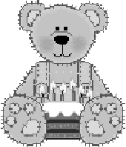

Ispravi greške u ovom sastavku.
Zovem se Ema jurić. Živim u Slavonskom brodu. Moja najbolja prijateljica Karla je osjećanka. družimo se svako ljeto kada Karla posjeti baku ovdje, u slavonskom brodu. Najviše volimo navečer promatrati mliječnu stazu i mjesec. Karla ima psa dalmatinca. Zove se max. Velik je, ali bezopasan. Karla i ja smo se dogovorile da ćemo sljedeće ljeto ići zajedno na more, u mjesto Sveti filip i jakov. I max će ići s nama. Obje smo jako uzbuđene zbog toga. Kada odrastemo proputovat ćemo cijeli svijet. Prvo ćemo obići sve gradove u hrvatskoj pa u europi, a nakon toga ćemo odlučiti na koji ćemo kontinent otići.
Ispuni.
Moje ime je Tonka. Živim u __________________ (VELIKA GORICA).
Imam starijeg brata koji se odselio. On živi na ______________________________ (TRG PETRA KREŠIMIRA ČETVRTOG).
Često ga posjećujem. Moja najbolja prijateljica se zove __________ (NIKA).
Nika je rođena u ____________________________ (AUSTRALIJA).
U (HRVATSKA) _______________ je došla sa obitelji kada je imala tri godine.
Živi u _______________________ (HRVATSKOJ KOSTAJNICI).
Niku sam upoznala na moru prošle godine, u ____________________ (NOVI VINODOLSKI). Ne viđamo se često kroz godinu, ali se dopisujemo.
Moji roditelji i ja često putujemo. Bili smo u: _______________________________________________________________________________________
_______________________________________________________ ..... (BELI MANASTIR, POŽEGA, PETRINJA, DONJI LAPAC, DUGI OTOK, PAG).
Voljela bi jednog dana posjetiti _______________________ (VELIKA BRITANIJA).
Pažljivo popuni.
Marko ima devet godina. Živi u ____________________ (NOVI MAROF).
Svake godine ljetuje u drugom mjestu, ali mu je najdraži __________ (PAG)
zbog ____________________ (PAŠKI SIR).
Marko je učenik četvrtog razreda ______________________________ (OSNOVNA ŠKOLA PETRA PRERADOVIĆA).
Najviše voli prirodu i društvo i likovnu kulturu. Rado odlazi u kazalište.
_____________________________________ je posjetio nekoliko puta (HRVATSKO NARODNO KAZALIŠTE).
Marko ima dva brata. Oni idu u __________________________ (SREDNJU ŠKOLU). Marko i njegova obitelj često odlazi na odmor u prirodu. Mjesta koja su posjetili na zadnjem izletu su ___________________________________
___________________________________________________________________________________
(BABIN POTOK, RIJEKA KORANA, VRANSKO JEZERO).
Markova je želja jednoga dana postati turistički vodič.

